5489.0123.2200.01 Корпус

№  п/п | Значение по чертежу | Фактические значения
 |  | 1 | 2
 | Вид справа
1 | 10
1-1 | 45°
1-2 | 45°
1-3 | 45°
2 | Ø285
2-1 | 303*
 | Главный вид
3 | Ø260
4 | Ø360
5 | Ø410
6 | 15°
6-1 | 328
6-2 | 8
6-3 | 863*
7 | 118
8 | 122
 | Вид слева
9 | 797
10 | 330
11 | 467
12 | 426
13 | 382
14 | 808
15 | [Ø420]
15-1 | 18°30^{I}
16 | 30
16-1 | 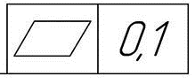
16-2 | Ra 6,3
17 | Ø402
 | Выноска Т
18 | R 3
19 | 4
 | Разрез А-А
20 | Ø474
21 | Ø450Н8 (+0,097)
22 | Ø368
23 | Ø245Н8 (+0,072)
23-1 | 6,5
23-2 | R1
23-3 | 1x45⁰
24 | 170
24-1 | 25,5
24-2 | 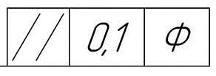
24-3 | 6,3
24-4 | Ø172
24-5 | 10⁰
24-6 | Ra 1,6
24-7 | 4,5
25 | 156,5
25-1 | 55
25-2 | Ra 1,6
25-3 | Ra 3,2
25-4 | 1x45⁰
25-5 | 1x45⁰
26 | Ø164Н8 (+0,063)
27 | Ø170
28 | Ø216
29 | Ø254h7 (-0,052)
30 | Ø346
31 | 257
32 | 20
33 | 26
 | Выноска Б
31-1 | Ø240
31-2 | R10
31-3 | 16*
 | Выноска В
33* | 8
32* | R 10
31* | 23
34 | 41°
 | Разрез Д-Д
35 | 3
36 | Ø56
37 | 12 отверстий  
 | Разрез Е-Е
38-1 | 100
 | Разрез У-У
38 | UNC 5/8´´
39 | 2.5*45°
40 | 6 отверстий  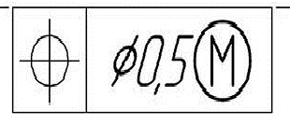
41 | 25
42 | 30
 | Разрез Г-Г
43 | UNC 3/4´´
44 | 2.5*45°
45 | 4 отверстия  
46 | 30
47 | 40
 | Технические требования чертежа
 | Все механические обработанные поверхности проверить на отсутствие трещин методом капиллярной цветной дефектоскопии (РТ-тест)
Материал – Чугун ЧН15ДЗШ.
Предоставить сертификат по химсоставу

